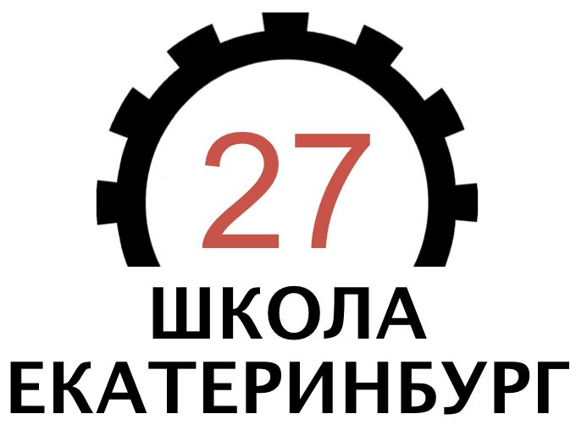 **Поздравляем победителей и призеров школьного этапа**

**Всероссийской олимпиады школьников по истории**

**Победители**

**Фаттахова Алина Маратовна**

**Призеры**

|  |
| --- |
| Ахметова Алиса Рустамовна |
| Солохина Полина Дмитриевна |
| Барыбин Владимир Андреевич |
| Воронов Вадим Андреевич |
| Дресвянкин Кирилл Александрович |
| Миронов Роман Сергеевич |
| Тимофеев Максим Иванович |
| Шамсутдинова Лияна Дамировна |
| Бондаренко Денис Антонович |
| Ванатиева Анастасия Романовна |
| Тутынин Олег Николаевич |

Желаем дальнейших побед!